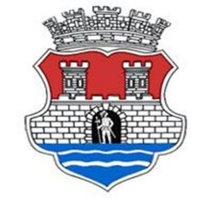

ПРОГРАМ ЈАВНЕ РАСПРАВЕ
О НАЦРТУ СРЕДЊОРОЧНОГ ПЛАНА ГРАДА ПАНЧЕВА ЗА ПЕРИОД 2025-2027 ГОДИНЕ

1. Јавна увид и расправа о Нацрту Средњорочног плана града Панчева 2025-2027 одржаће се у периоду од 27.августа до 3. септембра 2025 године.

2. Програм јавне расправе и Нацрт Средњорочног плана града Панчева 2025-2027 биће објављени на интернет страници града Панчева www.pancevo.rs

3. Сви заинтересовани могу за време трајања јавног увида поднети предлоге, примедбе и сугестије на Нацрт Средњорочног плана града Панчева 2025-2027, попуњавањем Обрасца за примедбе и предлоге на Нацрт и слањем електронским путем на емаил адресу: srednjorocniplan@pancevo.rs или писаним путем на адресу: Градска управа града Панчева, Секретаријат за привреду и економски развој, Трг краља Петра I, број 2-4, Панчево.

4. Сви заинтересовани учесници у јавној расправи могу да присуствују отвореном састанку који ће се одржати 03. септембра 2025. године у скупштинској сали Градске управе са почетком у 11.00 часова, на којем ће заинтересованој јавности бити представљен Нацрт Средњорочног плана града Панчева 2025-2027.

5. По окончању јавне расправе, Координациони тим за израду Средњорочног плана града Панчева 2023-2025 ће размотрити све предлоге и сугестије достављене закључно са 03. септембром 2025. и сачиниће Извештај о спроведеној јавној расправи о Нацрту Средњорочног плана 2025-2027 и исти објавити на интернет страници Града у року од 7 дана од окончања јавне расправе.

